Преобразование графиков
В левом верхнем углу рисунка изображен график функции y = f (x).
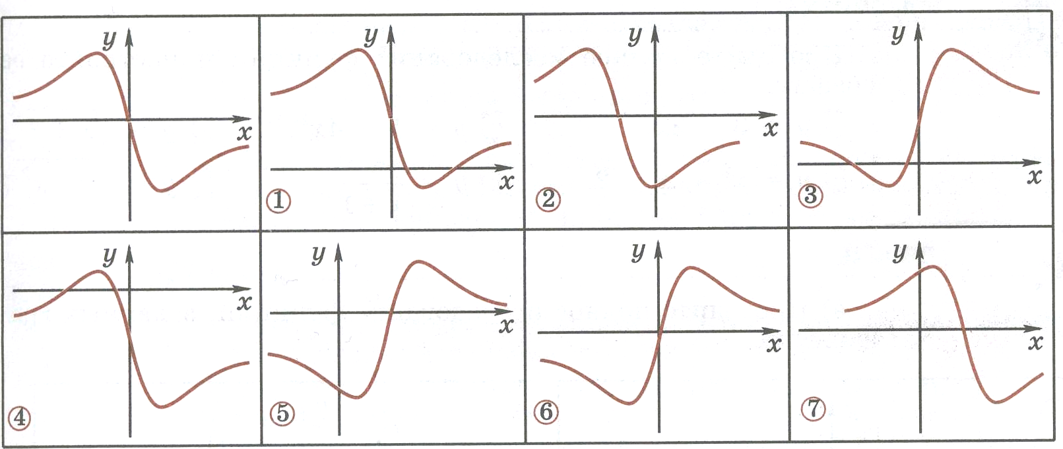

1. Установите соответствие между остальными семью графиками и указанными функциями.
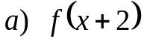 |  | 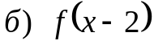 |  |  | 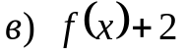 |  |  | 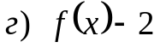
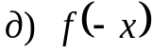 |  |  | 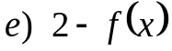 |  |  |  | 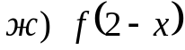
2. Пусть областью определения исходной функции является промежуток 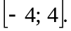 Укажите для каждой из остальных функций ее область определения.
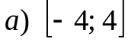 |  |  | 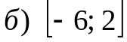 |  |  |  | 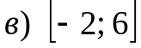
3. Пусть областью значений исходной функции является промежуток Укажите для каждой из остальных функций ее область значений.
4. График исходной функции симметричен относительно начала координат. Укажите для каждой из остальных функций центр симметрии ее графика.
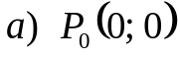 | 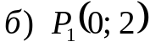 |  |  | 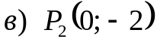 |  | 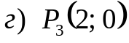 |  |  | 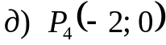
5. Укажите функции, имеющие один корень, т.е. одну точку пересечения с осью абсцисс; два корня. Есть ли среди них функции, имеющие три и более корней?
6. Можно ли указать такое число m, что функция не будет иметь ни одного корня?
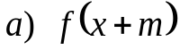 |  |  |  |  | 

